Автономная некоммерческая образовательная организация высшего образования
«Научно-технологический университет «Сириус»»

Лабораторная работа № 4
«Система управления с обратной связью»
Вариант 2

По дисциплине: Основы программирования для микроэлектроники

Выполнили:
Студенты
Мегерян Сергей Сергеевич
Арунова Анастаия Дмитриевна
Арунова Маргарита Дмитриевна

Проверил:
________________________

ФТ Сириус, 2026 г.

Содержание
Тема
Цель работы
Оборудование
Схема подключения
Описание алгоритма
Результат работы программы
Вывод

Тема

Построение системы управления с обратной связью для индикации уровня освещенности.

Цель работы

Изучить работу фоторезистора в составе делителя напряжения, освоить считывание аналогового сигнала и организовать управление светодиодной шкалой в зависимости от измеренного уровня освещенности.

Оборудование

- Arduino Uno
- фоторезистор LDR GL5516
- резистор 10 кОм
- 8 светодиодов
- 8 резисторов 220 Ом
- макетная плата
- соединительные провода

Схема подключения

- +5V -> LDR -> A0 -> 10 кОм -> GND
- D6-D13 -> 220 Ом -> аноды светодиодов
- катоды светодиодов -> GND

Описание алгоритма

Фоторезистор и резистор 10 кОм образуют делитель напряжения. Микроконтроллер считывает напряжение в средней точке делителя через вход A0. Для подавления резких скачков применяется простое рекурсивное сглаживание. После этого значение масштабируется в диапазон от 0 до 8, соответствующий числу светодиодов на панели индикации. Чем выше освещенность, тем больше светодиодов включается.

Результат работы программы

Система работает как простая светодиодная шкала. При увеличении освещенности на фоторезисторе растет аналоговое значение, и на индикаторе загорается больше светодиодов. При уменьшении освещенности количество светящихся светодиодов уменьшается.

Вывод

В ходе лабораторной работы была реализована система управления с обратной связью по уровню освещенности. Использование аналогового датчика и светодиодной шкалы позволило наглядно показать зависимость выходного воздействия от входного измеряемого сигнала.
Таблица соединений
Элемент | Подключение
Фоторезистор LDR | 5V -> LDR -> A0
Резистор 10 кОм | A0 -> GND
LED1-LED8 | D6-D13 через 220 Ом
Иллюстрации и скриншоты
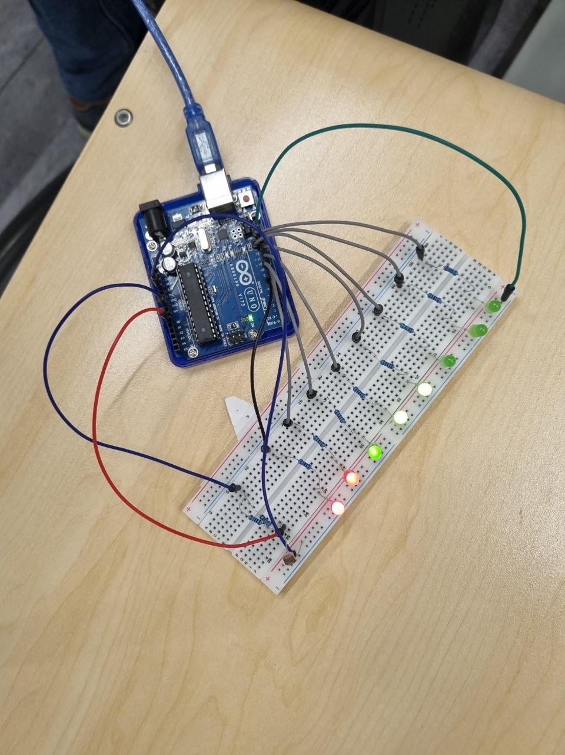
Рисунок 1 - Реальный стенд лабораторной работы с фоторезистором
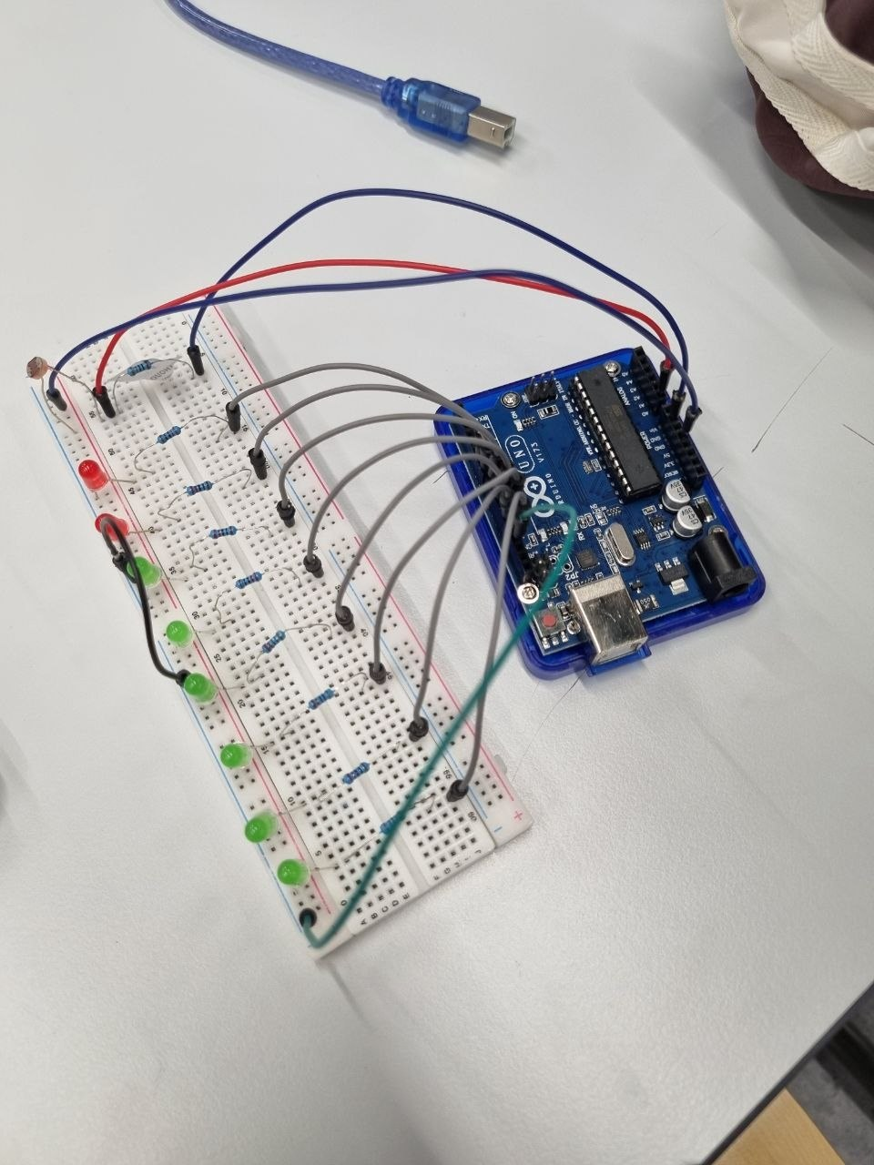
Рисунок 2 - Крупный план узла с фоторезистором
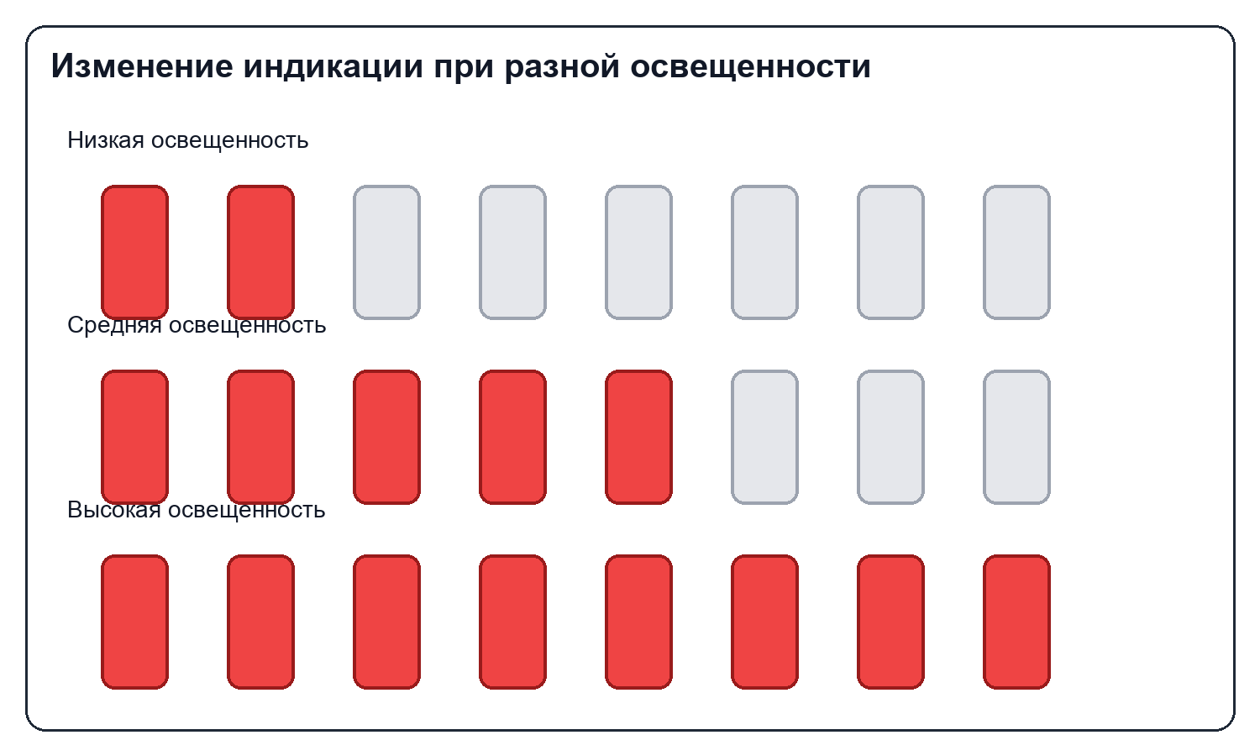
Рисунок 3 - Пример изменения светодиодной индикации
Приложение. Листинг программы
lab4_variant2.ino
#include <Arduino.h>

const uint8_t LDR_PIN = A0;
const uint8_t LED_PINS[] = {6, 7, 8, 9, 10, 11, 12, 13};
const uint8_t LED_COUNT = sizeof(LED_PINS) / sizeof(LED_PINS[0]);

uint16_t filteredLightLevel = 0;
bool filterInitialized = false;

void setup() {
for (uint8_t i = 0; i < LED_COUNT; i++) {
pinMode(LED_PINS[i], OUTPUT);
digitalWrite(LED_PINS[i], LOW);
}
}

void updateLedBar(uint8_t ledsToLight) {
for (uint8_t i = 0; i < LED_COUNT; i++) {
digitalWrite(LED_PINS[i], i < ledsToLight ? HIGH : LOW);
}
}

void loop() {
uint16_t rawLightLevel = analogRead(LDR_PIN);

if (!filterInitialized) {
filteredLightLevel = rawLightLevel;
filterInitialized = true;
} else {
filteredLightLevel = (filteredLightLevel * 3 + rawLightLevel) / 4;
}

uint8_t ledsToLight = constrain(map(filteredLightLevel, 0, 1023, 0, LED_COUNT), 0, LED_COUNT);
updateLedBar(ledsToLight);

delay(50);
}

